Ph | Magnetismus  Elementare Eigenschaften | Station 3 Seite 1 | Zeit:
 | Magnete
Wo ist die magnetische Kraft am stärksten?
Arbeitsauftrag

- Untersuche, an welchen Stellen eines Stabmagneten
die magnetische Kraft am stärksten bzw. am schwächsten ist.
Versuche die Fragestellung selbstständig zu beantworten.
Auf der Rückseite findest du Tipps und eine Checkliste zur Kontrolle.

Die Enden eines Magneten bezeichnet man als Pole.

1 langer Stabmagnet
Einige Büroklammern

Material

SÜDPOL
Mögliche Farben:
grün, blau
oder farblos

NORDPOL
Rot oder
farblos

49450 5 Version 01.00 Kopiervorlage © Cornelsen Experimenta

Ph | Magnetismus  Magnetische Eigenschaften von Stoffen | Station 4 Seite 1 | Zeit:
 | Stoffe
Welche Stoffe haften an einem
herkömmlichen Magneten?
Arbeitsauftrag

Versuche die Fragestellung selbstständig zu beantworten.
Auf der Rückseite findest du Tipps und eine Checkliste zur Kontrolle.

Hättest du die Metalle auch ohne Hilfe erkannt?

Material
–––
1 kleiner Stabmagnet
1 Satz Metallstreifen

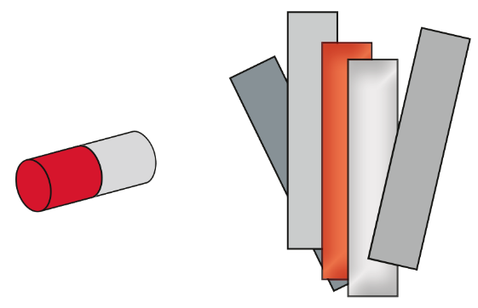
Symbole der Metalle:
Fe: Eisen
Al: Aluminium
Cu: Kupfer
Ni: Nickel
Zn: Zink

49450 5 Version 01.00 Kopiervorlage © Cornelsen Experimenta

Ph | Magnetismus  Elementare Eigenschaften | Station 3 Seite 2
 | Magnete | Wo ist die magnetische Kraft am stärksten?
Die erste Büroklammer muss per Hand an der zu untersuchenden Stelle festgehalten werden.

Checkliste

- Notiere im Check-Heft, was du herausgefunden hast.
Vor dem Versuch sollte sichergestellt werden, dass die Büroklammern nicht bereits magnetisiert sind.

49450 5 Version 01.00 Kopiervorlage © Cornelsen Experimenta

Ph | Magnetismus  Magnetische Eigenschaften von Stoffen | Station 4 Seite 2
 | Stoffe | Welche Stoffe haften an einem  herkömmlichen Magneten?

Checkliste

- Überprüfe zunächst, welche Metallstreifen vom Magneten angezogen werden.
Trage deine Beobachtungen in die Tabelle im Check-Heft ein.
- Untersuche vier weitere Objekte deiner Wahl und ergänze die Tabelle.
- Notiere deine Ergebnisse im Check-Heft.

49450 5 Version 01.00 Kopiervorlage © Cornelsen Experimenta

